**Лабораторная работа №2**

**Условия**

Практические задания

1. 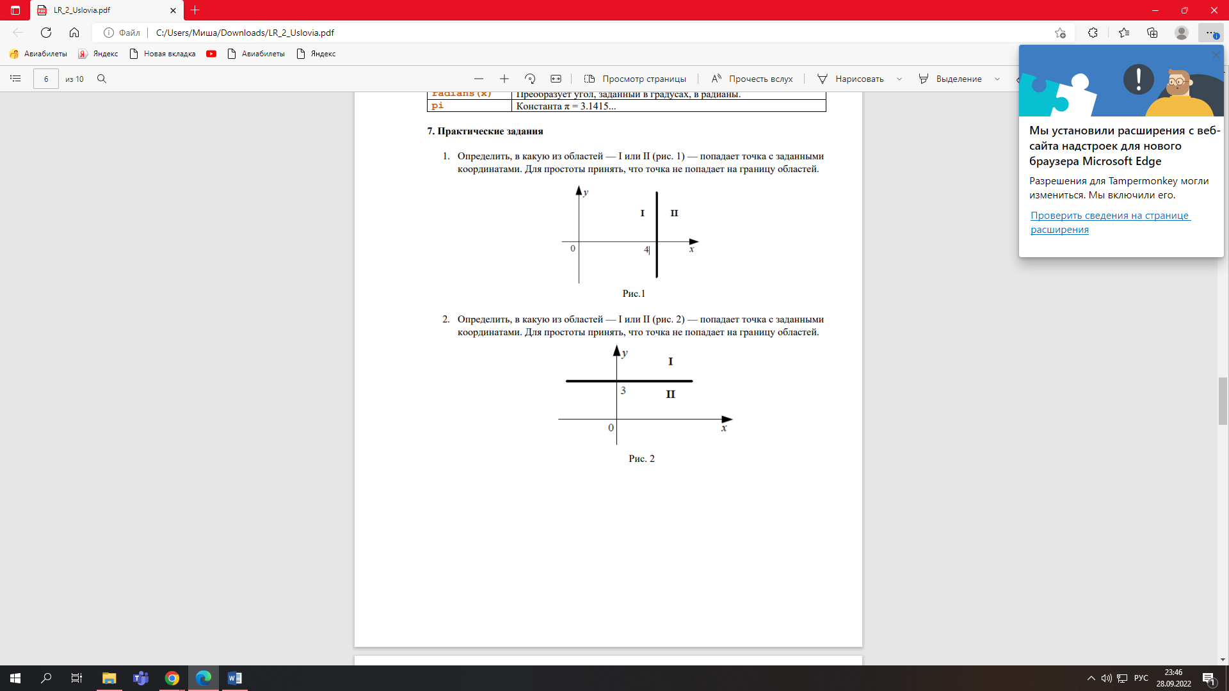Определить, в какую из областей — I или II (рис. 1) — попадает точка с заданными координатами. Для простоты принять, что точка не попадает на границу областей.

Листинг 1.

|  |
| --- |
| x = int(input())  if x>4:  print('Число попадает во II область')  else:  print('Число попадает в I область') |

1. Определить, в какую из областей — I или II — попадает точка с заданными координатами. Для простоты принять, что точка не попадает на границу областей.

Листинг 2.

|  |
| --- |
| y = int(input())  if y>3:  print('Число попадает в I область')  else:  print('Число попадает во II область') |

1. 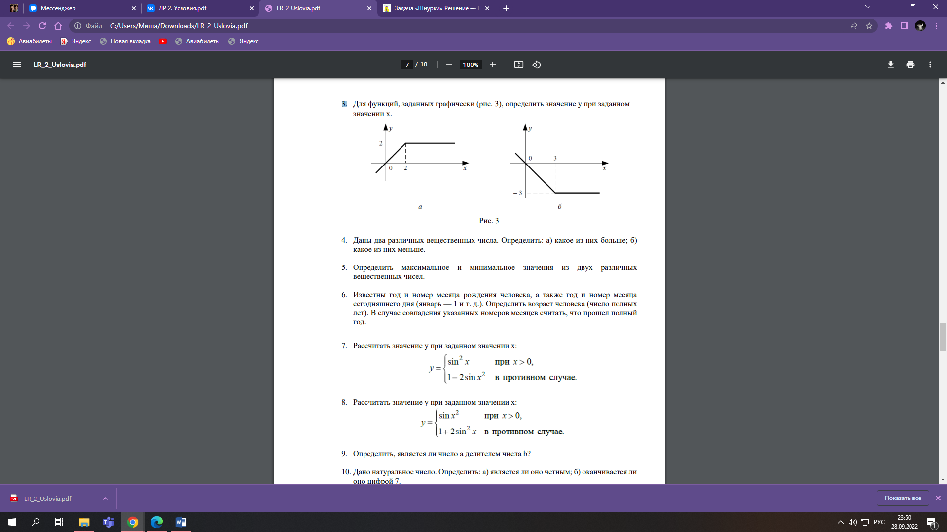Для функций, заданных графически, определить значение у при заданном значении х.

Листинг 3.

|  |
| --- |
| а) x = 2  if x = 2:  print(“y =2”)  б) x = 3  if x = 3:  print(“y = -3”) |

4. Даны два различных вещественных числа. Определить: а) какое из них больше; б) какое из них меньше.

Листинг 4.

|  |
| --- |
| а) a=float(input('Первое число: '))  b=float(input('Второе число: '))  print(a if a>b else b)  б) a=float(input('Первое число: '))  b=float(input('Второе число: '))  print(a if a<b else b) |

5. Определить максимальное и минимальное значения из двух различных вещественных чисел.

Листинг 5.

|  |
| --- |
| a = int(input("Первое число: "))  b = int(input("Второе число: "))  if a != b:  if a > b:  print('1е максимальное, 2е минимальное')  else:  print('2е максимальное, а 1е минимальное') |

6. Известны год и номер месяца рождения человека, а также год и номер месяца сегодняшнего дня (январь — 1 и т. д.). Определить возраст человека (число полных лет). В случае совпадения указанных номеров месяцев считать, что прошел полный год.

Листинг 6.

|  |
| --- |
| years = int(input("Введите год рождения "))  month = int(input("Введите месяц рождения "))  years_now = int(input("Введите сейчашний год "))  month_now = int(input("Введите сейчашний месяц "))  s = years_now - years  month_age = month + month_now  print(s) |

7. Рассчитать значение у при заданном значении х:

Листинг 7.

|  |
| --- |
| from math import sin  x = float(input())  if x > 0:  y = sin(x)**2  else:  y = 1-sin(x)**2  print(y) |

8. Рассчитать значение у при заданном значении х: 

Листинг 8.

|  |
| --- |
| from math import sin  x = float(input())  if x > 0:  y = sin(x)**2  else:  y = 1+2*sin(x)**2  print(y) |

9. Определить, является ли число a делителем числа b?

Листинг 9.

|  |
| --- |
| b = int(input())  a = int(input())  if b % a == 0:  print ("да")  else:  print ("нет") |

10. Дано натуральное число. Определить: а) является ли оно четным; б) оканчивается ли оно цифрой 7.

Листинг 10.

|  |
| --- |
| а) n = int(input())  if n % 2 == 0:  print('Число четное')  else:  print('Число нечетное')  б) n = int(input())  if n % 10 == 7:  print('Число оканчивается на 7')  else:  print('Число не оканчивается на 7') |

11. Дано двузначное число. Определить: а) какая из его цифр больше: первая или вторая; б) одинаковы ли его цифры.

Листинг 11.

|  |
| --- |
| а) b = list(map(int, input("Введите двухзначное число: ")))  if b[0] > b[1]:  print("Первая цифра больше")  else:  print("Вторая цифра больше")  б) b = list(map(int, input("Введите двухзначное число: ")))  if b[0] == b[1]:  print("числа одинаковы")  else:  print("числа разные") |

12. Дано трехзначное число. Выяснить, является ли оно палиндромом ("перевертышем"), т. е. таким числом, десятичная запись которого читается одинаково слева направо и справа налево.

Листинг 12.

|  |
| --- |
| x = int(input())  x1 = x  x2 = 0  while x>0:  x, y = divmod(x, 10)  x2 = x2*10 + y  print("не" if x1 != x2 else "", "является") |

13. Дано трехзначное число. а) Верно ли, что все его цифры одинаковые? б) Определить, есть ли среди его цифр одинаковые.

Листинг 13.

|  |
| --- |
| а) b = list(map(int, input("Введите трёхзначное число: ")))  if b[0] == b[1] ==b[2]:  print("числа одинаковы")  else:  print("числа разные")  б) x = abs(int (input ('Введите число: ')))  a = x // 100  b = x % 100 // 10  c = x % 10  if a == b or a == c or b == c:  print ('Да')  else:  print ('Нет') |

14. Дано натуральное число. а) Верно ли, что оно заканчивается четной цифрой? б) Верно ли, что оно заканчивается нечетной цифрой?

Листинг 14.

|  |
| --- |
| n = int(input('Введите число'))  if n % 10 % 2 == 0:  print('заканчивается четной цифрой')  else:  print('заканчивается нечетной цифрой') |

15. *Работа светофора для пешеходов запрограммирована следующим образом: в начале каждого часа в течение трех минут горит зеленый сигнал, затем в течение двух минут — красный, в течение трех минут — опять зеленый и т. д. Дано вещественное число t, означающее время в минутах, прошедшее с начала очередного часа. Определить, сигнал какого цвета горит для пешеходов в этот момент.

Листинг 15.

|  |
| --- |
| Time_Left = int(input('Введите колличество прошедших минут '))  x = Time_Left // 5  l = Time_Left - (x * 5)  if l == 0:  print('красный')  elif l == 1:  print('зелёный')  elif l == 2:  print('зелёный')  elif l == 3:  print('зелёный')  elif l == 4:  print('красный')  elif l == 5:  print('красный') |

16. Дана масса в килограммах. Найти число полных тонн в ней.

Листинг 16.

|  |
| --- |
| n = int(input('Введите число'))  a = n //1000  print(a) |

17. Дан прямоугольник с размерами 543 130 мм. Сколько квадратов со стороной 130 мм можно отрезать от него?

Листинг 17.

|  |
| --- |
| n = (543*130)//(130*130)  print(n) |

18. С начала 1990 года по некоторый день прошло n месяцев и 2 дня. Присвоить целочисленной величине x значение 1, 2, ..., 11 или 12 в зависимости от того, каким месяцем (январем, февралем и т. п.) является месяц этого дня. Например, при n 3 значение х равно 4.

Листинг 18.

|  |
| --- |
| n =int(input("Введите колличество прошедших месяцев: "))  x = (n%12)+1  print("сейчашний месяц", x) |

19. Дано трехзначное число. Найти число, полученное при прочтении его цифр справа налево.

Листинг 19.

|  |
| --- |
| a = int (input("введите трёхзначное число"))  b = int(str(a)[::-1])  print(b) |

20. Дано трехзначное число. В нем зачеркнули первую слева цифру и приписали ее в конце. Найти полученное число.

Листинг 20.

|  |
| --- |
| n = int(input("Введите трёхзначное число "))  print(n // 100 + n % 100 * 10) |

21. Дано трехзначное число. В нем зачеркнули последнюю справа цифру и приписали ее в начале. Найти полученное число.

Листинг 21.

|  |
| --- |
| n = int(input("Введите трёхзначное число "))  print((n%100%10)*100+n//10) |

22. Дано трехзначное число. Найти число, полученное при перестановке первой и второй цифр заданного числа.

Листинг 22.

|  |
| --- |
| n = int(input("Введите трёхзначное число "))  f = n // 100  s = n % 100 // 10  print(s * 100 + f * 10 + n % 10) |

23. Дано трехзначное число. Найти число, полученное при перестановке второй и третьей цифр заданного числа.

Листинг 23.

|  |
| --- |
| n = int(input("Введите трёхзначное число "))  x = n // 100 * 100 + n % 10 * 10 + n % 100 // 10  print(x) |

24. Дано трехзначное число, в котором все цифры различны. Получить шесть чисел, образованных при перестановке цифр заданного числа.

Листинг 24.

|  |
| --- |
| a, b, c = input("Введите трёхзначное число ")  print(a + b + c)  print(a + c + b)  print(b + a + c)  print(b + c + a)  print(c + a + b)  print(c + b + a) |

25. Дано натуральное число n (n > 9). Найти: а) число единиц в нем; б) число десятков в нем.

Листинг 25.

|  |
| --- |
| n = int(input('введите число больше 9 '))  e = n % 10  d = n // 10  print(e, ' единиц ', d, ' десятков') |

26. Из трехзначного числа x вычли его последнюю цифру. Когда результат разделили на 10, а к частному слева приписали последнюю цифру числа x, то получилось число 237. Найти число x.

Листинг 26.

|  |
| --- |
| n = 237  x=((n%100%10)*100+n//10)  print(x) |

27. Из трехзначного числа x вычли его последнюю цифру. Когда результат разделили на 10, а к частному слева приписали последнюю цифру числа x, то получилось число n. Найти число n. По заданному n найти число x (значение n вводится с клавиатуры, 10 ≤ n ≤ 999 и при этом число десятков в n не равно нулю).

Листинг 27.

|  |
| --- |
| x = input('Введите трёхзначное число 10 ≤ n ≤ 999 ')  a = str(x)[:-1]  d = str(x[-1])  n = int(d + a)  print(n) |

28. В трехзначном числе x зачеркнули первую цифру. Когда полученное число умножили на 10, а произведение сложили с первой цифрой числа x, то получилось число n. По заданному n найти число x (значение n вводится с клавиатуры, 1 ≤ n ≤ 999).

Листинг 28.

|  |
| --- |
| n = int(input("Введите трёхзначное число "))  x=(n // 100 + n % 100 * 10)  print(x) |

29. В трехзначном числе x зачеркнули его вторую цифру. Когда к образованному при этом двузначному числу слева приписали вторую цифру числа x, то получилось число n. По заданному n найти число n (значение n вводится с клавиатуры, 10 ≤ n ≤ 999 и при этом число десятков в n не равно нулю).

Листинг 29.

|  |
| --- |
| n = int(input("Введите трёхзначное число 10 ≤ n ≤ 999 "))  x = n % 10 + n // 100 * 10 + n % 100 // 10 * 100  print(x) |

31. *С начала суток часовая стрелка повернулась на y градусов (0 ≤ y < 360, y — вещественное число). Определить число полных часов и число полных минут, прошедших с начала суток.

Листинг 31.

|  |
| --- |
| grad = float(input("Введите градус: ")) * 2  h = int(grad // 60)  m = int(grad % 60)  print('{}:{:02d}'.format(h, m)) |

34. Шахматная ладья ходит по горизонтали или вертикали. Даны две различные клетки шахматной доски, определите, может ли ладья попасть с первой клетки на вторую одним ходом. Программа получает на вход четыре числа от 1 до 8 каждое, задающие номер столбца и номер строки сначала для первой клетки, потом для второй клетки. Программа должна вывести YES, если из первой клетки ходом ладьи можно попасть во вторую или NO в противном случае.

Листинг 34.

|  |
| --- |
| x1 = int(input("Введите номер строки "))  y1 = int(input("Введите номер столбца "))  x2 = int(input("Введите номер строки" ))  y2 = int(input("Введите номер столбца "))  if x1 == x2 or y1 == y2:  print('YES')  else:  print('NO') |